课程实验报告
课程名称 | 《Java程序设计》 | 班级 | 软件186 | 实验日期 | 2020.5.21
姓名 | 侯宇轩 | 学号 | 201811050392 | 实验成绩
实验名称 | 实验5：输入输出流的应用
实  验  目  的  及  要  求 | 掌握Java输入输出流的使用方法。
实  验  环  境 | Win 7 或 Win 10  Jdk1.7或以上版本  Eclipse 4.4或以上版本
实  验  内  容 | 1.利用BufferedReader、BufferedWriter等流类的相关方法，编程实现如下功能：  （1）把字符串“C”、“C++”、“Java”分三行写入文本文件A.txt；  （2）从A.txt中读出字符串，分行输出；  （3）编写main方法，测试上述代码的功能。  2.利用文件流的相关操作，编程实现如下功能：  （1）输出C:\Windows\System32\drivers\etc目录下的文件数目；  （2）统计并输出每个文件拥有文本的行数；  （3）编写main方法，测试上述代码的功能。
算  法  描  述  及  实  验  步  骤 | （用自然语言或算法流程图的形式表达算法设计思想与算法实现步骤，注意不是贴源代码，百度搜索相关学习资料）
调  试  过  程  及  实  验  结  果 | Case 1：  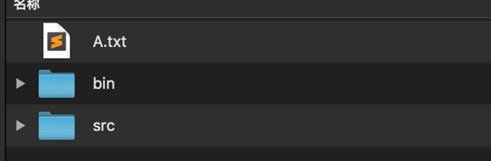  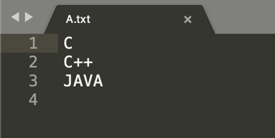  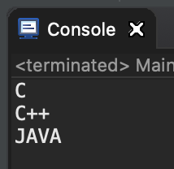  Case 2：  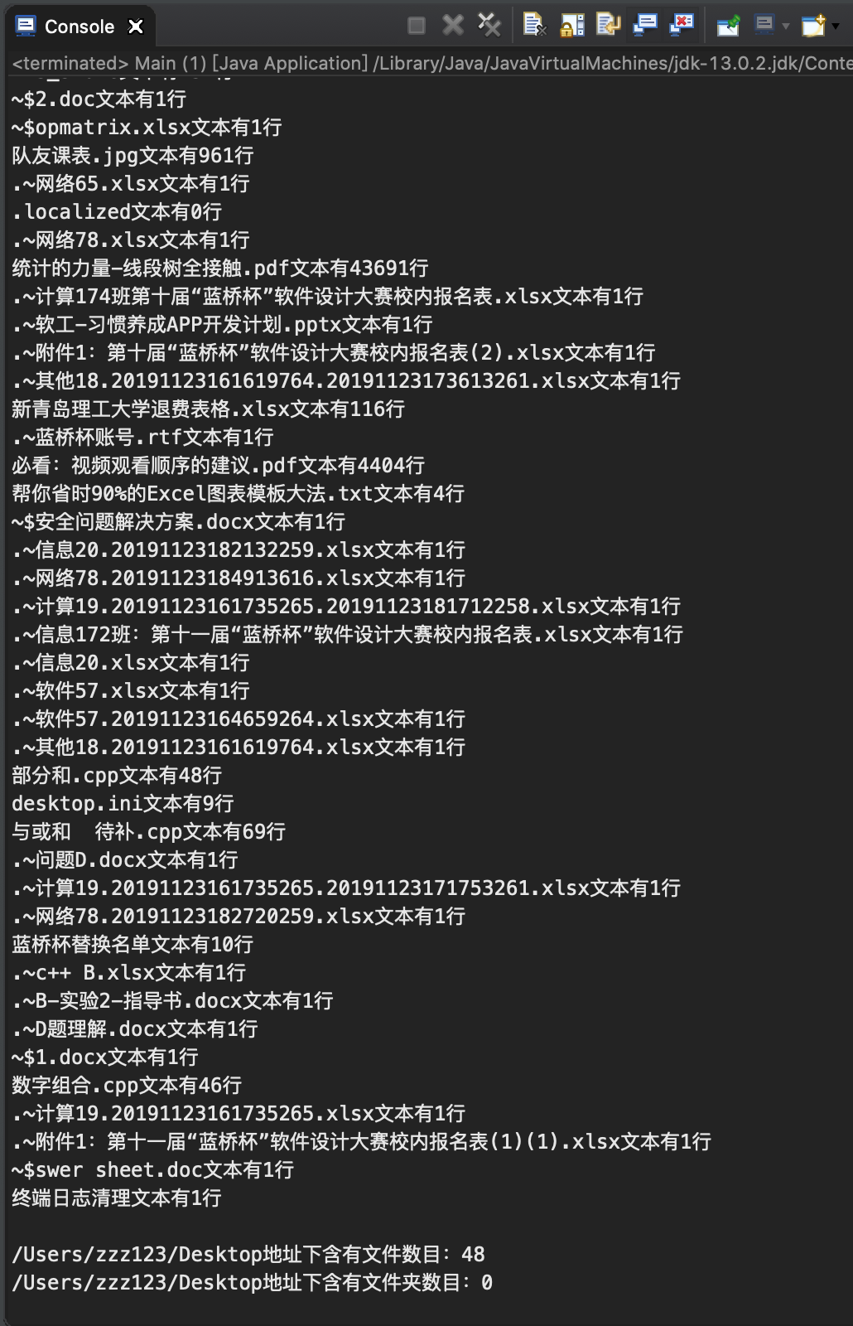
总  结 | （对实验结果进行分析，实验心得体会及改进意见，不能为空）
附  录 | Case1 ：  - package case1;  - import java.io.*;  - public class Main{  - public static void main(String args[]) {  - File file=new File("A.txt");  - String content[]={"C","C++","JAVA"};  - try{  - FileWriter in1=new FileWriter(file);  - BufferedWriter in2= new BufferedWriter(in1);  - for(String item : content) {  - in2.write(item);  - in2.newLine();  - }  - in2.close();  - in1.close();  - FileReader out1=new FileReader(file);  - BufferedReader out2= new BufferedReader(out1);  - String s=null;  - while((s=out2.readLine())!=null) {  - System.out.println(s);  - }  - out1.close();  - out2.close();  - }  - catch(IOException e) {  - System.out.println(e);  - }  - }  - }  Case 2：  - package case2;  - import java.io.*;  - public class Main {  - public static void main(String args[]) {  - File list[]=new File("/Users/zzz123/Desktop").listFiles();  - int filecnt=0;  - int foldercnt=0;  - for(File it : list) {  - if(it.isFile()) {  - filecnt++;  - try{  - int txtrcnt=0;  - FileReader out1=new FileReader(it);  - BufferedReader out2= new BufferedReader(out1);  - String s=null;  - while((s=out2.readLine())!=null) {  - txtrcnt++;  - }  - System.out.println(it.getName()+"文本有：  - "+txtrcnt+"行");  - out1.close();  - out2.close();  - }  - catch(IOException e) {  - System.out.println(e);  - }  - }  - }  - System.out.println("");  - System.out.println("/Users/zzz123/Desktop地址下含有文件数目："+filecnt);  - System.out.println("/Users/zzz123/Desktop地址下含有文件夹数目："+foldercnt);  - }  - }

